министерство образования и науки российской федерации Федеральное государственное бюджетное образовательное учреждение
высшего профессионального образования
«НАЦИОНАЛЬНЫЙ ИССЛЕДОВАТЕЛЬСКИЙ
ТОМСКИЙ ПОЛИТЕХНИЧЕСКИЙ УНИВЕРСИТЕТ»

Утверждаю
Проректор-директор

О.Ю. Долматов
« » 2013 г.

Сложение взаимно перпендикулярных гармонических колебаний (фигуры Лиссажу)

Методические указания к выполнению лабораторной работы 2-32а
по курсу «Общая физика» для студентов всех специальностей

Составитель Д.Н. Краснов

Издательство
Томского политехнического университета
2013
УДК 000000
ББК 00000
М00

Сложение взаимно перпендикулярных гармонических колебаний (фигуры Лиссажу): методические указания к работе 2–32а по курсу «Общей физики» для студентов всех специальностей / сост. Д.Н. Краснов; Томский политехнический университет. – Томск: Изд-во Томского политехнического университета, 2013. – 18 с.

УДК 000000
ББК 00000

Методические указания рассмотрены и рекомендованы
к изданию методическим семинаром кафедры
общей физики ФТИ
« » 2013 г.

Зав. кафедрой ОФ
кандидат физ.-мат. наук, ___________ А.М. Лидер

Председатель
учебно-методической комиссии ___________ Т.В. Смекалина

Рецензент
Доктор педагогических наук,
профессор кафедры ОФ ФТИ НИ ТПУ
В.В. Ларионов

© Составление. ФГБОУ ВПО НИ ТПУ, 2013
© Д.Н. Краснов, составление, 2013
Цель работы: изучение сложения взаимно перпендикулярных гармонических колебаний, определение отношения частот колебаний по виду фигур Лиссажу, исследование влияния разности фаз колебаний на вид фигур Лиссажу.
Приборы и принадлежности: электронный осциллограф GDS-71022, генераторы сигналов ГЗ-131.

Теоретическое введение

Общие сведения о гармонических колебаниях
Колебательные явления играют важную роль в самых разнообразных вопросах физики. Рассмотрим случай простых или гармонических колебаний. Характер такого движения лучше всего раскрывается с помощью следующей кинематической модели. Допустим, что материальная точка равномерно вращается по окружности радиуса с постоянной угловой скоростью (рис. 1.1).

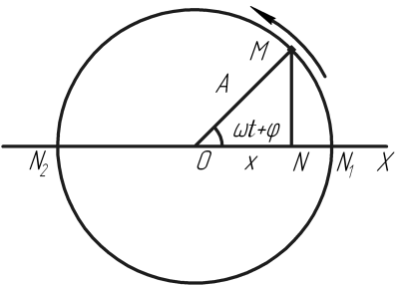

Рис. 1.1. Схема простого колебательного движения

Ее проекция на диаметр (ось ), будет совершать колебательное движение от крайнего положения до другого крайнего положения и обратно. Такое колебание точки и называют гармоническим колебанием. Чтобы его описать, надо найти координату точки как функцию времени . Допустим, что в начальный момент времени радиус составлял с осью угол . Спустя время этот угол получит приращение и сделается равным . Из прямоугольного треугольника находим
(1)
Полученная формула описывает аналитически гармоническое колебательное движение точки вдоль диаметра .
Величина дает максимальное значение величины и называется амплитудой колебания. Величина является циклической частотой. Величину называют фазой колебания, а ее значение при , т.е. величину , – начальной фазой.
Для графического изображения гармонического колебательного движения по оси откладывается время , а по оси – смещение точки . Тогда получится периодическая кривая – синусоида (рис 1.2).

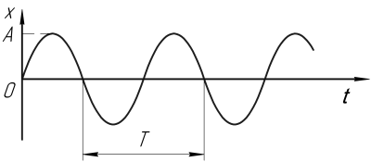

Рис. 1.2. Графическое представление гармонического колебательного движения

Форма кривой полностью определяется амплитудой и циклической частотой . Однако ее положение зависит от начальной фазы . По истечении времени
(2)
фаза получает приращение , при котором колеблющаяся точка М возвращается в свое исходное положение. Время называется периодом колебания.
Скорость колеблющейся точки найдется дифференцированием выражения (1) по времени. Это дает
(3)
Дифференцируя вторично, получаем ускорение
(4)
Сравнивая (1) и (4), получим
(5)
Это уравнение называется уравнением гармонических колебаний.
В общем случае, физическая величина может быть, например, давлением в звуковой волне, отклонением маятника от положения равновесия, напряжением на обкладках конденсатора в колебательном контуре и т.д.

Сложение взаимно перпендикулярных колебаний
Рассмотрим гармоническое колебательное движение материальной точки, осуществляющееся одновременно в двух взаимно перпендикулярных направлениях. Пусть одно колебание происходит по оси с частотой , а другое – по оси с частотой . Тогда ,
, (6)
, (7)
где – начальная фаза.
Система уравнений (6), (7) представляет собой уравнение кривой, являющейся результатом сложения этих колебаний, заданной в параметрической форме. Определим уравнение траектории точки, участвующей в данных колебаниях, решая систему уравнений (6) и (7), исключая из уравнения (7) время :
(8)
(9)
Прибавим к левой и правой части (9) мнимую величину,
получим
(10)
По формуле Муавра:
(11)
Тогда
(12)
Или
(13)
Но , . Подставляя эти значения в формулу (13), получим:
(14)
Разлагая по биному Ньютона (n – целое число) выражение в квадратных скобках и приравнивая действительные части слева и справа, получим уравнение траектории колеблющейся точки. Рассмотрим частный случай – сложение колебаний с одинаковыми частотами (n=1). Из формулы (14) получим:
(15)
Откуда:
(16)
Это уравнение является в общем случае уравнением эллипса.
Рассмотрим ряд частных случаев.
- Пусть колебания происходят в одинаковых фазах, т.е. . В этом случае уравнение (16) принимает вид:
(17)
или
(18)
Это есть уравнение прямой с углом наклона .
Если разность фаз , то и в этом случае эллипс вырождается в прямую. Угол наклона прямой в данном случае определится как .
- Пусть разность фаз между колебаниями равна . Тогда уравнение (7) будет иметь вид:
(19)
Полученная кривая является эллипсом, оси которого совпадают с осями координат. Если амплитуды колебаний одинаковы, то эллипс превращается в окружность .
Когда частоты колебаний незначительно отличаются друг от друга, их можно рассматривать как колебания одинаковой частоты с разностью фаз:
, (20)
медленно изменяющейся со временем по линейному закону. Эллипс, наблюдаемый на экране осциллографа, будет пребывать в непрерывном вращательном движении, последовательно проходя все стадии своей деформации.
В тех случаях, когда , по общему виду уравнения результирующего колебания, получаемого из формулы (14), трудно судить о форме траектории. Кривые, получаемые при сложении двух взаимно перпендикулярных колебаний, называются фигурами Лиссажу.
Если показатель степени в уравнении (14) есть число рациональное, т.е. может быть представлено в виде отношения двух целых чисел и : , то получаются фигуры Лиссажу вполне определенной, замкнутой (или просто конечной) формы. Отметим, что чем ближе к единице , тем сложнее оказывается фигура Лиссажу.
Если же – число иррациональное, то картина результирующего колебания будет непрерывно изменяться. Вместо фигуры Лиссажу получится область, сплошь заполненная траекторией движущейся точки.
Анализируя устойчивую фигуру Лиссажу, можно определить частоту сигнала неизвестного генератора. Для этого необходимо провести вертикаль и горизонталь через фигуру так, чтобы каждая из прямых не проходила через узловые точки фигуры (рис 1.3).
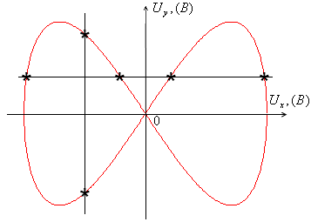

Рис 1.3 Правило определения отношения частот колебаний

В данном случае, вертикаль пересекает фигуру в двух точках, а горизонталь – в четырех. Значит, отношение частот .

Экспериментальная установка

Общий вид установки приведен на рис. 2.1. В состав установки входят электронный осциллограф GDS-71022 и два генератора сигналов ГЗ-131.

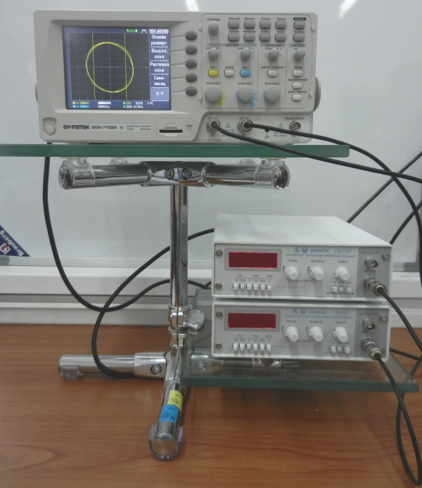

Рис. 2.1 Установка для изучения фигур Лиссажу

Общие сведения об осциллографах
Осциллограф – это прибор для наблюдения формы электрических сигналов, измерения их амплитудных, фазовых и временных характеристик. Кроме того, цифровые запоминающие осциллографы позволяют преобразовывать аналоговые сигналы в цифровую форму и запоминать их в виде файлов, которые можно использовать для последующего хранения и обработки. При наличии устройств, преобразующих механические или другие неэлектрические сигналы в пропорциональные им электрические напряжения, осциллограф может служить для исследования большинства физических процессов. С его помощью можно сравнивать и измерять амплитуды, частоты, фазы колебаний, измерять очень малые промежутки времени.
Визуальное наблюдение сигналов производится на экране, который представляет собой дисплей цифрового запоминающего осциллографа. В цифровых запоминающих осциллографах сигналы предварительно преобразуются в цифровую форму с помощью АЦП (аналого-цифрового преобразователя), то есть, по сути «превращаются» в таблицу дискретных значений, которая сохраняется в памяти, а уж затем воспроизводится на экране. Экраном обычно служит ЖК-дисплей.

Цифровой осциллограф GDS-71022
Фотография цифрового осциллографа GDS-71022 представлена на рис. 2.2.

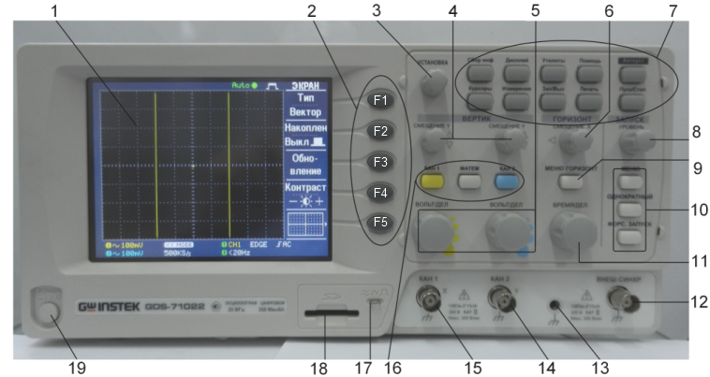

Рис. 2.2 Цифровой осциллограф GDS-71022

Кратко рассмотрим назначение органов управления, расположенных на передней панели:
- Жидкокристаллический дисплей.
- Кнопки управления меню (F1, F2, F3, F4, F5).
- Установка – многофункциональный вспомогательный регулятор. Вращение регулятора производит изменение выбранных значений в меню управления параметрами осциллографа.
- Смещение Y – регулятор перемещения луча каналов по вертикали.
- Вольт/Дел – регулятор установки коэффициента отклонения каналов
- Смещение Х – регулятор перемещения луча по горизонтали.
- Органы управления дополнительными возможностями.
- Уровень – регулятор установки уровня синхронизации.
- Гориз. меню – кнопка управления режимами работы развертки.
- Меню/Однократный/Форс. запуск – кнопки управления режимами работы синхронизации.
- Время/Дел – переключатель времени развертки.
- Внеш. синхр. – входное гнездо источника внешней синхронизации.
- Клемма заземления.
- Разъем входного канала 2.
- Разъем входного канала 1.
- Кнопки управления режимами работы каналов.
- Выход калибратора.
- Разъем для подключения SD карты.
- Вкл/Выкл – кнопка включения питания.

Генератор сигналов Г3-131
Фотография генератора сигналов Г3-131 представлена на рис. 2.3.

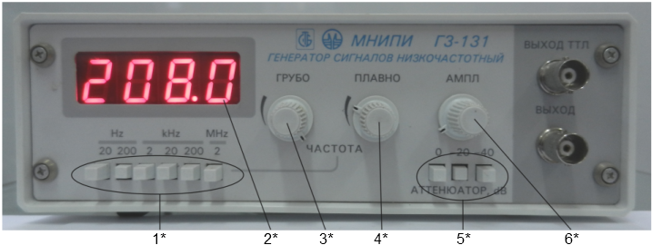

Рис 2.3 Генератор сигналов Г3-131

Генератор обеспечивает формирование выходных сигналов синусоидальной и прямоугольной (уровень транзисторно-транзисторной логики (ТТЛ)) форм в диапазоне частот от 2 Гц до 2 МГц с разделением на поддиапазоны:
2 – 20 Гц, (20 Hz);
20 – 200 Гц, (200 Hz);
200 Гц – 2 кГц, (2 kHz);
2 – 20 кГц, (20 kHz);
20 – 200 кГц, (200 kHz);
200 кГц – 2 МГц, (2 MHz).
Выбор поддиапазонов генерации осуществляется путем переключения частотозадающих конденсаторов 1. Грубая и плавная перестройка частоты генератора внутри поддиапазона осуществляется переменными резисторами 3 и 4, ручки которых выведены на переднюю панель прибора.
Для измерения частоты сигнала генератор имеет внутренний частотомер с индикаторным табло 2.
Установка амплитуды сигнала дискретно осуществляется ступенчатым аттенюатором 5, плавно – ручкой резистора 6.

Подготовка установки к работе

- Включить осциллограф нажатием кнопки «Вкл/Выкл», расположенной в левом нижнем углу передней панели. Включить оба генератора сигналов выключателем питания «СЕТЬ», находящимся на задней панели. При этом на лицевой панели приборов должны включиться ЖК-дисплей и индикаторные табло соответственно.
- Установить значения частот генераторов из одного поддиапазона. Для наблюдения двух синусоидальных сигналов перейти в режим основной развертки осциллографа (кнопка 9 управления режимами развертки $→$ кнопка F1 управления меню «осн. развертка»).
Если синусоиды не наблюдаются, необходимо отрегулировать амплитуды сигналов. Сделать это можно на генераторе путем вращения ручки резистора 6 и, при необходимости, переключением ступенчатого аттенюатора 5. Настройка амплитуды на осциллографе производится следующим образом: кнопки «КАН 1, 2» из группы кнопок 16 $→$ вращение регуляторов 5 для соответствующих каналов.
В итоге должны получиться 2 сигнала одной амплитуды (рис. 3.1). Амплитуды сигналов легко сравнить визуально, переместив их в одно место на экране осциллографа (кнопки «КАН 1, 2» $→$ вращение регуляторов 4 для соответствующих каналов).
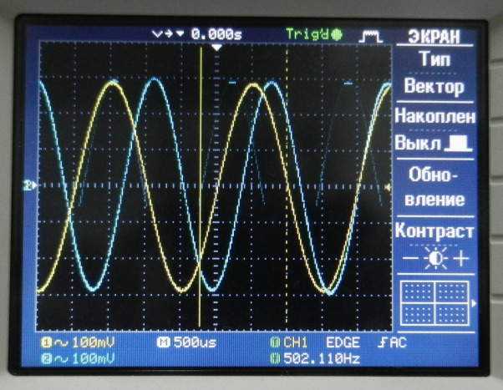

Рис 3.1 Образец настройки осциллографа

- Сложить сигналы, производимые генераторами (кнопка 9 управления режимами развертки $→$ кнопка F5 управления меню «X-Y»). На экране осциллографа будет наблюдаться фигура Лиссажу, характерная для выбранного соотношения частот. Получить неподвижную фигуру Лиссажу можно, воспользовавшись функцией остановки режима воспроизведения (кнопка «Пуск/Стоп» из группы кнопок 7). Для удобства определения отношения частот складываемых колебаний рекомендуется включить сетку на экране осциллографа (кнопка «Дисплей» из группы кнопок 7 $→$ кнопка F5).

Порядок выполнения работы

1. Установить отношение частот 1:2. Зарисовать устойчивую фигуру Лиссажу. Следует помнить, что получение неподвижной фигуры – трудоемкое дело, требующее предельной осторожности при вращении ручки настройки частоты генератора.
2. По виду фигуры определить отношение частот горизонтальных и вертикальных колебаний. Сравнить полученное значение с отношением частот, задаваемых генераторами. Убедиться, что отношение частот, определяемое по виду фигуры Лиссажу, не зависит от разности фаз.
3. Экспериментальные данные занести в таблицу 1:

Таблица 1

№ | Частота Х-генератора, Гц | Частота Y-генератора, Гц | Отношение частот (по фигуре Лиссажу) | Вид фигуры Лиссажу
1.
…
…

4. Повторить пункты 1 и 2 для отношений частот: 1:3, 1:4, 1:5, 2:3, 2:5, 3:4, 3:5, 4:5, 4:7, 5:6, 5:7, 5:8, 5:9 (на усмотрение преподавателя, но не менее 3 отношений).
5. Используя формулу 14, построить графики (т.е. фигуры Лиссажу) при одинаковых частотах () и разностях фаз , , , , , , , , (по решению преподавателя промежуточные фазы, кратные , можно опустить). Указать стрелкой направление обхода колеблющейся точкой фигуры Лиссажу. Убедиться, что все построенные фигуры последовательно наблюдаются на экране осциллографа.

Контрольные вопросы

- Какие колебания называются гармоническими?
- Запишите уравнение гармонических колебаний и его решение.
- Поясните смысл всех величин, входящих в решение уравнения гармонических колебаний.
- Изобразите график гармонического колебательного движения с обозначением всех величин, характеризующих это движение.
- Какая величина называется «периодом колебания»? Каков физический смысл величины ω²?
- Приведите примеры физических колебательных процессов.
- Запишите уравнение движения системы, состоящей из груза массы , подвешенного на пружине жесткости в поле силы тяжести. Сделайте вывод о характере такого движения.
- Найдите решение уравнения из вопроса 7 и сделайте вывод, как будут влиять параметры системы на характер ее движения.
- Выведите формулу для траектории точки, колеблющейся в двух взаимно перпендикулярных направлениях одновременно (достаточно ограничиться случаем равных частот, на усмотрение преподавателя).
- Какая фигура получится при сложении двух взаимно перпендикулярных колебаний с одинаковыми частотами?
- Как влияет разность фаз складываемых колебаний на вид фигуры Лиссажу из вопроса 10? Рассмотреть ряд случаев.
- Что наблюдается на экране осциллографа в результате сложения двух взаимно перпендикулярных гармонических сигналов?
- В чем причина кажущегося вращения наблюдаемой фигуры Лиссажу?
- Почему в работе удается получить неподвижную фигуру лишь с помощью программных средств цифрового осциллографа?
- В каком случае фигура Лиссажу замкнута и можно говорить о периодичности результирующего колебания?
- Когда вместо фигуры Лиссажу наблюдается лишь условно периодическое колебание?
- Как по виду фигуры Лиссажу определить отношение частот складываемых колебаний?
- Почему в работе предпочтительнее использовать сигналы равных амплитуд?
- Каково назначение осциллографа?
- Как осциллографическим методом складываются два взаимно перпендикулярных гармонических сигнала?
- Какими преимуществами обладает цифровой осциллограф в сравнении с аналоговым?
- Перечислите элементы, из которых состоит лабораторная установка, а также поясните их назначение.
- Какие средства управления генератора сигналов предусмотрены для получения заданного значения частоты колебания? Амплитуды колебания?
- Возможна ли регулировка амплитуды колебаний с помощью осциллографа?
- Для каких целей в работе предлагается включить сетку на экране осциллографа?

Список использованной литературы

- Савельев И. В. Курс общей физики : в 3 т. / И. В. Савельев. – М. : Наука, 1970. – Т. 1 : Механика, колебания и волны, молекулярная физика. – 510 с.
- Сивухин Д. В. Общий курс физики : в 5 т. / Д. В. Сивухин. – М. : ФИЗМАТЛИТ, 2005. – Т. 1 : Механика. – 560 с.
- Фриш С. Э. Курс общей физики: в 3 т. / Фриш С. Э., Тиморева А. В. – М. : Физматгиз, 1962. – Т. 1 : Физические основы механики, молекулярная физика, колебания и волны. – 468 с.
- Хайкин С. Э. Физические основы механики. / Хайкин С. Э. – М. : Физматгиз, 1963. – 772 с.

Приложение А

В 1855г. французский математик Жюль Антуан Лиссажу (1822-80) разработал простой оптический метод для изучения колебательных систем с двумя степенями свободы: прикрепив по небольшому зеркалу на каждый из камертонов, колеблющихся во взаимно перпендикулярных направлениях, он направил луч света на одно из зеркал. Отражаясь от зеркал, свет попадал на экран, формируя двумерную картину (названную впоследствии фигурой Лиссажу) как видимый результат сложения двух колебаний.
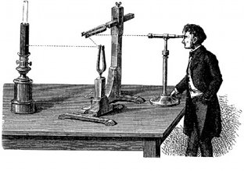
Рис. 1 Оригинальная установка Лиссажу

Эта несложная установка (рис. 1), предшественница современных осциллографов, обладала изрядной новизной для середины XIXв., т.к. до того момента изучение звука осуществлялось лишь непосредственно через слух. Образно выражаясь, Лиссажу дал возможность «увидеть звук».
Для большей наглядности также приведено изображение более поздней установки Ф. Эрнике с колеблющимися зеркалами на рис. 2:

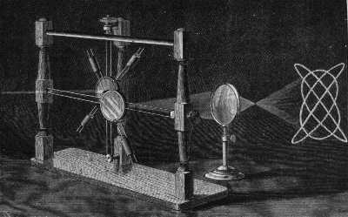

Рис. 2 Установка Эрнике

С появлением электронных частотомеров практическая ценность фигур Лиссажу снизилась, однако столкнуться с ними можно до сих пор. Например, в качестве логотипа:



Рис. 3: а) Австралийская радиовещательная корпорация ($ω_{x}=1,ω_{y}=3,ϕ=π2$),
б) Линкольнская лаборатория Массачусетского технологического института ($ω_{x}=4,ω_{y}=3,ϕ=0$).

Стоит отметить, что фигуры Лиссажу можно получить в любом программном пакете (Mathcad, Maple и др.) путем задания уравнения результирующего колебания в параметрическом или явном виде.
Учебное издание

СЛОЖЕНИЕ ВЗАИМНО ПЕРПЕНДИКУЛЯРНЫХ ГАРМОНИЧЕСКИХ КОЛЕБАНИЙ (ФИГУРЫ ЛИССАЖУ)

Методические указания к выполнению лабораторной работы 2-32а
по курсу «Общая физика» для студентов всех специальностей

Составитель
Краснов Дмитрий Николаевич

Отпечатано в Издательстве ТПУ в полном соответствии
с качеством предоставленного оригинал-макета

Подписано к печати 01.02.2013. Формат 60х84/16. Бумага «Снегурочка».
Печать XEROX. Усл.печ.л. 9,01. Уч.-изд.л. 8,16.
Заказ . Тираж 10 экз.
 | Национальный исследовательский Томский политехнический университет  Система менеджмента качества  Издательства Томского политехнического университета сертифицирована  NATIONAL QUALITY ASSURANCE по стандарту BS EN ISO 9001:2008 | 
. 634050, г. Томск, пр. Ленина, 30
Тел./факс: 8(3822)56-35-35, www.tpu.ru

